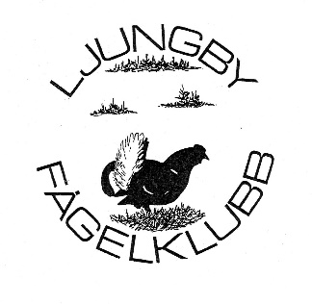
Länsstyrelsen Kronoberg
Helena Pettersson

Svar angående Skötselplan för Hunnsberget i Ljungby kommun.
Ljungby Fågelklubb ser med glädje att detta värdefulla och intressanta område kommer att bli naturreservat.
Hunnsberget är redan nu ett välbesökt område. Därför bör området bli lättillgängligt genom lättrampade stigar. Den nuvarande stigen är ställvis sönderkörd och bör återställas. Stigen upp till toppen bör förses med vilobänkar.
Utsikten måste bli bättre. Tyvärr måste några fina tallar fällas men Hunnsbergets utsikt är kommunens bästa. Här bör utsikten gå i första hand, fina träd i andra. Även här uppe bör vilobänkar ställas ut.
Det finns en slinga över Hunnsberget som måste hållas öppet. Då slipper man gå samma väg tillbaks som man kom, i alla fall en del av vägen.
Skötselområde 1: Vi har inga åsikter förutom att stigar förbättras och ökad utsikt måste skapas.
Skötselområde 2: Inga åsikter. Om ljunghed blir målet bör cypresslummer inplanteras. Eventuellt också mosippa.
Skötselområde 3: Skall verkligen Skötselområde 3A brännas. Med flera knärotsförekomster. Vi föreslår att skogen får sköta sig själv. Det måste finnas bättra områden att bränna. I övrigt inga synpunkter.
Skötselområde 4: Inga synpunkter.
Skötselområde 5: Tydligen inga begränsningar av skogsbruket. Skall området vara med i reservatet.
Skötselområde 6: Lägg igen alla diken. Här skedde (6B) en sen dikning som inte var bra för hydrologin. Återställ vattenbalansen i det kommande reservatet.
Skötselområde 7: Förutom de ovan nämnda åtgärderna om stig och utsikt tycker vi att Länsstyrelsen skall planera en längre vandringsrunda i reservatet. Vandringslederna i Årshultsmyrens NR är mycket välbesökta och det kan en led i detta reservat också bli. Området runt Grängsön är borde sammanlänkas med Hunnsberget med markerade stigar.

Ljungby 20241031

Rolf Nilsson Krister Wahlström
Ordf Sakkunnig

